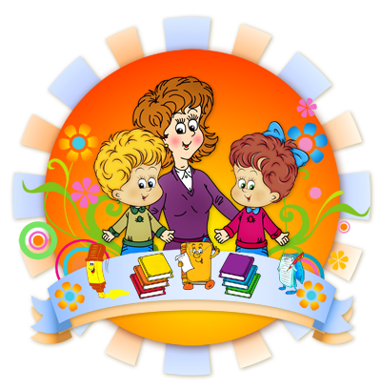
«МАСТЕРСКАЯ ЗОЛУШКИ»
Игровые упражнения на развитие мелкой моторики
- Пока вы заняты пришиванием пуговиц, ребёнок может выкладывать из пуговиц, ярких ниточек красивые узоры, знакомые буквы.
- Попробуйте вместе с ребёнком сделать панно из пуговиц. Пуговицы можно пришивать (с вашей помощью), а можно укрепить их на слой пластилина.
- Очень красивые картинки получаются из кнопок, особенно из цветных. В детском саду педагоги не могут дать детям кнопки в целях безопасности. Но дома Вы можете проконтролировать своего ребёнка Кнопки лучше втыкать в плотный поролон.

